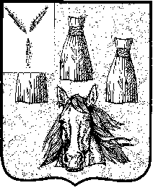

Городской Совет
Самойловского муниципального образования
Самойловского муниципального района Саратовской области

РЕШЕНИЕ №56

от «19» июня 2020 г. р.п. Самойловка

Об отмене решения городского Совета Самойловского муниципального образования Самойловского муниципального района Саратовской области от 20.05.2006 года №29 «О порядке проведения опроса граждан»

В соответствии с Законом Саратовской области от 04.07.2016 года №75-ЗСО «О порядке назначения и проведения опроса граждан в муниципальных образованиях Саратовской области» и статьей 14 «Опрос граждан» Устава Самойловского муниципального образования Самойловского муниципального района Саратовской области (с изменениями от 12 декабря 2018 года №10), городской Совет Самойловского муниципального образования Самойловского муниципального района Саратовской области РЕШИЛ:
1. Отменить решение городского Совета Самойловского муниципального образования Самойловского муниципального района Саратовской области от 20.05.2006 года №29 «О порядке проведения опроса граждан».
2. Настоящее решение обнародовать «19» июня 2020 г. в специально выделенных местах обнародования и разместить на официальном сайте администрации Самойловского муниципального района в сети «Интернет».
3. Настоящее решение вступает в силу с даты официального его обнародования.

Глава Самойловского
муниципального образования Е.И. Свинарев

